«ВРЕМЯ ПЕРВЫХ»
ВЫПУСК №7 (Март)
самым нежным посвящается!  с.1-2 | год педагога и наставника  с.3 |  | знакомый-незнакомец  с.4

Прекрасные, обаятельные, красивые, милые, умные, элегантные и кокетливые!

Роскошных букетов вам в праздничный день, дорогого парфюма, золотых украшений, нежных и ласковых слов, добрых пожеланий, любви, пламенных чувств и счастливых улыбок!
Недаром этот прекрасный женский праздник принято отмечать именно 8 марта! Ведь этот прекрасный весенний день полон улыбок, радости и свежести. Сама природа подталкивает нас совершать нечто приятное, безумное, радоваться первым солнечным денькам!
Желаем лёгкой походкой идти по жизни, покоряя своей красотой и очарованием, сшибая с ног представителей сильного пола своей невероятной харизмой, захватывая в плен их сердца и получая всё, что ни пожелаете. Пусть все заветные желания сбываются, самые смелые мечты воплощаются в реальность, не существует преград для достижения любых целей, а судьба радует приятными сюрпризами.
Редакция газеты
Примите самые искренние поздравления в чудесный весенний праздник
– Международный женский день 8 марта!
Дорогие женщины, дамы и девушки! Поздравляем Вас с Международным женским днем! Это день, когда отмечается уникальность, красота и талант, которые делают этот мир ярче и лучше. Вы — создательницы жизни, хранительницы тепла и уюта в семьях, источники вдохновения и поддержки для окружающих. Ваши душевность, терпение, мудрость и нежность — настоящее благо для нашего общества.  Пусть ваша жизнь будет наполнена любовью, уважением, радостью и счастьем. Будьте счастливы и гордитесь своей женственностью, уверенностью и неповторимостью! Вы — источник вдохновения и поддержки для многих, и мы глубоко уважаем вас за это. С праздником весны и женским днем!  Администрация школы |  | Милые женщины! Примите самые искренние поздравления с чудесным весенним праздником – Международным женским днём 8 марта! Пусть сбываются все ваши надежды и мечты, пусть каждый ваш день будет озарён счастливой улыбкой, а вместе с ароматом весенних цветов в вашу жизнь войдут радость и благополучие. Желаем вам доброго здоровья, любви, поддержки близких. Пусть взаимопонимание и согласие, спокойствие и радость всегда сопутствуют вам!  Мужчины-педагоги школы  В этот прекрасный весенний день от всего сердца поздравляем Вас с прекрасным праздником весны и красоты! |  | От всей души желаем вам яркого весеннего настроения, головокружительной любви и семейного благополучия. Пусть приятные мгновения праздника навсегда поселяться в вашей душе. Будьте здоровы и радуйте нас вашими ослепительными улыбками!  Ученики старшей школы  От всего сердца поздравляем Вас с этим красивым весенним праздником — 8 Марта! Желаем Вам вечной весны в душе, прекрасного и солнечного настроения, неувядающей красоты и крепкого здоровья! Пусть улыбки будут искренними, а все желания сбываются, открываются новые возможности и реализуются все мечты, а любовь окутывает всю вашу жизнь. Счастья Вам и вашим близким!  Родители учащихся

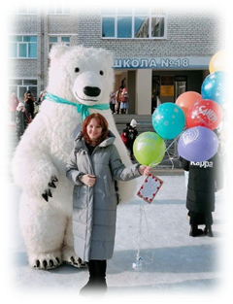 |  |  | 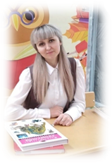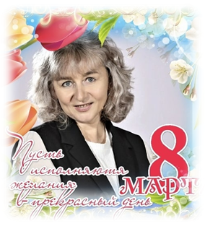

…
Уважаемая Елена Владимировна, от всего сердца поздравляем вас с женским днем красоты и тепла 8 марта и хотим сказать вам слова глубочайшей благодарности за то, что продлеваете детям сказку детства, за то, что в любой момент самоотверженно стоите горой за интересы детей! |  |  | Дорогая Ирина Юрьевна, поздравляем Вас с весенним женским праздником красоты и любви! Оставайтесь таким же добрым, отзывчивым, энергичным человеком и просто прекрасной женщиной. С 8 Марта!  Ваш 1В
Пусть же ваша жизнь будет наполнена множеством волшебных моментов, и сказка претворяется в вашу жизнь! Будьте всегда молоды, амбициозны, энергичны!  Ваш 4в класс  Уважаемая Альбина Гарифулловна! Ученики и родители 2 «Б» класса от всей души поздравляют Вас с праздником 8 Марта! | 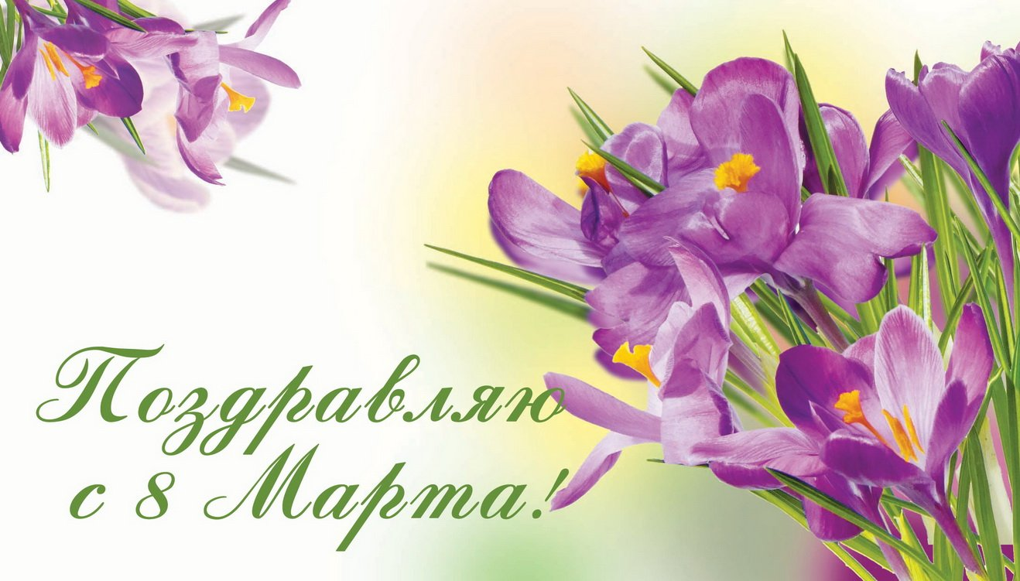 |  |  |  | Любимая Наталья Александровна,  Вас с праздником 8 Марта!  Любви, восторгов и цветов!  Весна раскроет Вам объятья.  От нас Вам — благодарность вновь.  Уважаемая, Рима Тавиловна, искренне поздравляем, Вас с праздником 8 Марта!  Ваш 8 А
Дорогая наша Алёна Викторовна, поздравляем вас с 8 марта!!!  Пусть этот весенний праздник принесёт море эмоций! Пусть не только сегодня, но и каждый день в вашей душе светит весеннее солнце и распускаются цветы, ведь вы сами подобны нежному, хрупкому, изысканному, невероятно прекрасному цветку! Вы эталон женственности, а ваша потрясающая красота, ваше обаяние и магнетизм чудесным образом сочетаются с душевным теплом и скромностью. Оставайтесь всегда такой же красивой, цветущей и жизнерадостной.Спасибо за вашу огромную работу для школы! Спасибо за понимание и поддержку!  Наша любимая Екатерина Александровна, поздравляем вас с Международным женским днём! С 8 марта!!!Пусть ваша жизнь каждый день играет новыми красками, ваша улыбка ослепляет прохожих, а жизнерадостность никогда не покидает вас  Искренне желаем, чтобы ваша жизнь была похожа на волшебную сказку, а вы сами чувствовали себя королевой! Помните, что вы прекрасны и достойны только лучшего! Пусть круглый год в вашей душе цветёт весна, пусть яркие звёзды светят с небес и ведут самой счастливой дорогой! Лучезарных вам улыбок, добра и чудес!  Спасибо большое за то, что вы у нас есть! Мы вас очень любим!!  Ваш 11а |  |  | Уважаемая Ирина Ильмировна! Наш прекрасный, самый лучший, Классный Руководитель и потрясающая Женщина — с 8 Марта! Желаем оставаться всегда такой же радужной, светлой, восхитительной и бесподобной! Пусть дети радуют вас и одаривают своим интересом, старанием к учебе, улыбками и добрыми взглядами! Будет больше погожих дней и беспрепятственных решений во всем! Желанных событий, долгожданных приобретений, семейного благополучия! Счастья в ваш дом и процветания!  Дорогая наша Валентина Сергеевна !  Вы учительница наша,  Нет Вас в целой школе краше.  С 8 Марта поздравляем  И все вместе Вам желаем  Светлых радостны деньков,  Правильных учеников,  Чтобы всё на свете знали  И ничем не огорчали.  Счастья вам, любви, терпения  И в работе вдохновения!  Ваш 4 «Д
ГОД ПЕДАГОГА ИНАСТАВНИКА.  «В знак высочайшей общественной значимости профессии учителя 2023 год, год 200-летия со дня рождения одного из основателей российской педагогики Константина Дмитриевича Ушинского, будет посвящен в нашей стране педагогам и наставникам, будет Год учителя, Год педагога»  27 июня 2022 года Президент России Владимир Путин подписал соответствующий указ. Год педагога и наставника проводится с целью признания особого статуса представителей профессии.  Роль педагога в наше время велика как никогда: мир вступил в эпоху глобализации. Год педагога и наставника объявлен для развития творческого и профессионального потенциала педагогов, повышения социального престижа профессии. Библиотекам как давним и надежным партнерам образовательных учреждений предстоит включиться в эту работу. Сделать свою работу в Год педагога и наставника разнообразной и полезной как для педагогов, так и для всех читателей библиотек.  Согласно толковому словарю В. Даля педагог – это человек, посвятивший себя воспитанию и обучению детей, молодежи. Наставник, согласно толковому словарю Ожегова – учитель и воспитатель, руководитель.  Исходя из этих определений стоит строить работу библиотек. В деятельности библиотек можно выделить два основных направления: это информационная поддержка образовательно-педагогического процесса и популяризация профессии педагога. Для читателей библиотек следует организовывать выставки и мероприятия, раскрывающие образ педагога, отражающие наследие выдающихся отечественных и зарубежных педагогов, способствующие повышению социального престижа профессии. |  | Президент Владимир Путин официально объявил 2023 год в России Годом педагога и наставника. Как отмечается в президентском указе, решение принято в целях признания особого статуса педагогических работников, в том числе тех, кто ведет наставническую деятельность. Правительство РФ разрабатывает план основных мероприятий. О том, какие мероприятия необходимо провести в рамках тематического года в первую очередь, размышляют и педагоги школы
 |  | В Год педагога и наставника нужны интересные события, и это должны быть не только конкурсы или конференции. Быть может, стоит больше внимания уделить повышению профессионализма педагогов?  И, конечно, хочется увидеть на экранах телевизоров интересные программы о детских садах и школах, центрах дополнительного образования, вузах и учреждениях СПО в контексте представления педагогов и преподавателей, увидеть мастерские учителей и воспитателей – победителей конкурсов профессионального мастерства, а в кинотеатрах – хорошие фильмы об учителях.  Бурибаева Ольга,  учитель начальных классов  Мне кажется, это должны быть мероприятия, направленные на выявление и распространение лучших практик наставничества. Причем не в формате конкурсов, которых сейчас немало, а скорее в формате презентаций, публикаций, открытых мероприятий, чтобы педагоги имели возможность обмениваться опытом. Хотелось бы, чтобы был охвачен максимально широкий спектр школ, имеющих успешный опыт наставничества, так как в различных социально- |  | экономических условиях, в разном контексте могут давать результаты различные механизмы.  Зазулина Екатерина,  учитель иностранного языка  Безусловно, в тематическом году, связанном с наставничеством, стоит ждать особого внимания к выпускникам педвузов, которые придут в школу. И если это будет ситуация встречного выбора, то есть если наставничество станет взаимодействием сторон, одинаково заинтересованных в повышении уровня своего профессионализма, разочарований у молодых учителей будет намного меньше. Резко усилится методическая работа в школе, потому что наставник не бог, не царь и не герой, он не может и не должен знать и уметь абсолютно все и вполне может порекомендовать своему подопечному пойти и поучиться к другому человеку именно потому, что в каких-то вещах он разбирается лучше.  Я надеюсь, будут сделаны грамотные рекомендации, которые разработают ученые, учителя, психологи. Адресованные наставникам и написанные понятным человеческом языком, они очень помогут людям выполнять эту нелегкую и благородную задачу.  Писковацкова Ольга, заместитель директора по методической работе

«Знакомый-незнакомец»
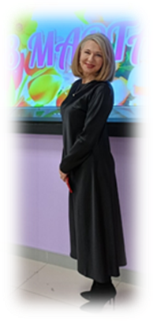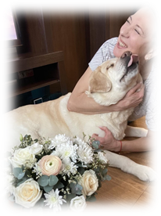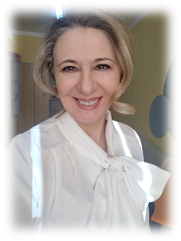
8 марта - этот праздник мы помним с детства, как самый самый весенний, самый мамин, бабушкин… самый женский.  Весной мы ждем солнца, цветов и улыбок, а 8 марта - лишь повод напомнить, о том как важно замечать красоту и индивидуальность каждой женщины. Мы желаем всем девочкам, девушкам, женщинам и бабушкам побольше таких весенних радостных дней, любви в сердце и счастья в каждом глотке этого пьянящего, веселого, озорного, весеннего воздуха:)  "Что делает женщину женщиной?  Каких подарков вы больше всего ждете на 8 марта? Есть ли у вас семейные традиции празднования?" - на эти и другие вопросы мы попросили ответить самую эффектную, экстровагантную, красивую, умную, обаятельную, деловую, интересную и замечательную Ольгу Михайловну Писковацкову, заместителя директора по методической работе.  Добрый день, Ольга Михайловна, спасибо, что согласилась ответить на вопросы.  Мы с огромной радостью поздравляем вас с этим чудесным весенним праздником 8 марта! Пусть яркое солнышко светит вам всегда и согревает душу! Пусть все цветы распускаются для вас! А в жизни пусть всегда найдётся место для улыбок, шуток, песен, плясок и потрясающего настроения!  Так уж исторически сложилось, что 8 марта - Международный женский день. Вам нравится этот праздник, что вы знаете о нем, в чем его смысл? | Первоначально Международный женский день считался не столько праздником, сколько днем, в который женщины могут  привлекать внимание общественности к  своим проблемам по всему миру. 8 марта  проводились различные массовые митинги, собрания, шествия. Женщины выступали за трудовое равноправие с мужчинами.В наши дни 8 марта для большинства утратило первое значение и превратилось в весенний праздник всех женщин любого возраста. Его отмечают как в семейном кругу, так и в различных коллективах. Праздник ассоциируется с началом весны, женской красотой и легкостью. Обязательным символом считаются весенние цветы, тюльпаны или мимозы. Женщины обычно поздравляют и друг друга, хотя большее внимание им уделяется со стороны мужчин.  Что вы будете делать в этот день?  В женский весенний праздник я должна быть в хорошем настроении, вспомнить о приходе весны и радоваться лишнему выходному дню. А чтобы быть в хорошем настроении надо в праздничный день отдыхать, получать и дарить положительные эмоции. Звонок всем своим хорошим подругам и родственницам - традиция для меня. Не надо удивляться тому, что женщина поздравляет женщин (я поздравляю дорогих моему сердцу людей).  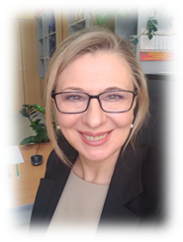 | Много ли поздравлений вы получаете Восьмого марта, и кто вас обычно поздравляет?  Очень много, поздравляют коллеги, родные, друзья, знакомые и просто прохожие на улице!  Какой самый интересный способ поздравления вы знаете, помните? Какой?  Я работаю в школе! В 18 школе города Тобольска! Разве у нас могут быть другие поздравления, кроме интересных и оригинальных? Много лет назад я увидела, как в «Уральских пельменях» мужчины поздравляют женщин песней «Мы слова найдем такие нежные…» и подумала: «Вот бы и наших девушек поздравили так!». В этом году желание сбылось! Спасибо огромное, нашим дорогим мужчинам!  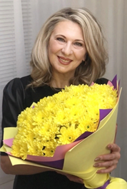  Какими качествами, на ваш взгляд, должна обладать современная женщина?  Мудрость, красота, доброта, воспитанность, интеллигентность, интеллект, умение любить, верность, обаяние, чувство юмора, хозяйственность, саморазвитие, навык общения, компромиссность, уверенность, скромность, уважение.  Елизвета Потапова

Ребята из 1"а" класса приняли участие во Всероссийской акции "Талисман добра". Они изготовили талисманы для военнослужащих - участников СВО.  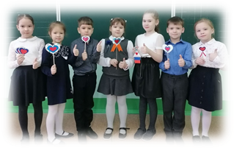  А вы знали что эмоциональный интеллект (ЭИ) часто называют ещё социальным интеллектом?  ⠀И это неудивительно, ведь ЭИ несет в себе совокупность способностей, определяющая успешность социального взаимодействия. Включает в себя способность понимать поведение другого человека, своё собственное поведение, а также способность действовать сообразно ситуации.  Ребята 3д класса в рамках классного часа познакомились с педагогом-психологом Шеиной Мариной Владимировной руководителем центра развития личности "Кот учёный".  Марина Владимировна провела занятие по развитию эмоционального интеллекта с ребятами. Детки остались в восторге! Спасибо за приятную, продуктивную встречу.  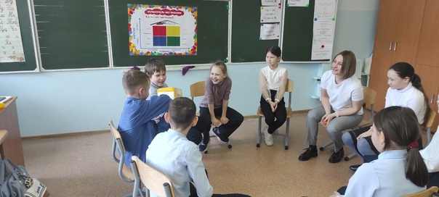  Учащиеся школы принимают активное участие в конкурсе рисунков "Белая ромашка", посвящённый Всемирному дню борьбы с туберкулезом.  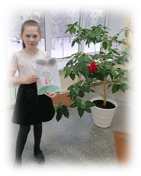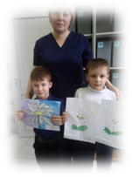  03 марта 2023 года состоялась городская научно-практическая конференция участников туристско-краеведческого движения "Отечество". Петров Тимофей и Тимирбаев Ильнур, учащиеся 9 а класса успешно выступили на секции "Этнография" и заняли II место. Поздравляем! Молодцы!  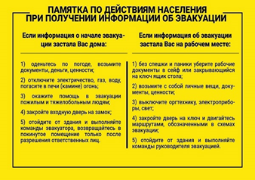  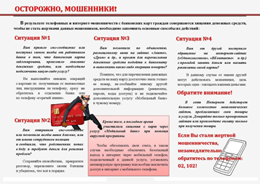  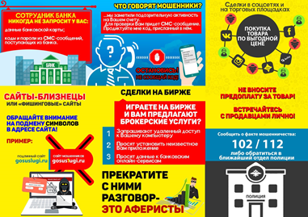  - Пожарная безопасность  ПомощьРядом.рф | 6 марта, исполнилось 50 лет со дня создания отрядов юных инспекторов движения. Отряд ЮИД МАОУ СОШ #18 не остались в стороне: провели флешмоб, организовали выставку рисунков, посетили информационные занятия и, конечно, как и на каждом юбилее, приготовили вкусные угощения. С юбилеем ЮИД  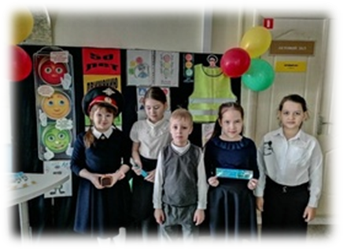  2023 год объявлен годом Педагога и наставника  В преддверии Дня защитника Отечества и Международного женского дня в нашей школе организовано чествование и поздравление лучших учителей.  #Годпедагогаинаставника  #МАОУСОШ18  #РДДМ  #Навигаторыдетства72  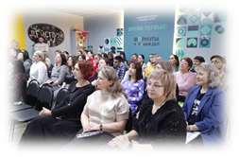  ЮИДовцы 1 В класса приняли участие в акции "Цветы для автоледи". Женщинам вручили поздравительные открытки и пожелали соблюдения правил дорожного движения.  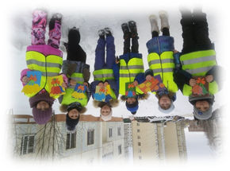  3 марта на территории МАОУ СОШ 14 состоялся городской конкурс чтецов. В этом году он посвящен учителям, ведь 2023 год в России объявлен Годом педагога и наставника.  «Учительство не труд, а откровение…» - именно так звучала тема конкурса. Ведь учительство - это искусство, труд не менее творческий, чем труд писателя и композитора, но более тяжелый и ответственный.  На городском конкурсе чтецов, достойно представили нашу школу - Шевченко Софья, Меньков Роман, Якубова Полина, Гречина Софья, Четвергова Мария.  Немного юмора!  Наступили времена, когда в школах на уроках информатики учителя совершенно бесплатно учатся у старшеклассников.  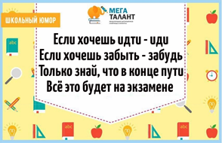  Рассказываю о любимых авторах!  Эта книга заставляет задуматься о пороках людей, атмосферное произведение. Книга меня не заинтересовала с самого начала, после рассуждений автора типа "Всякое искусство совершенно бесполезно" и совершенно нелепого предисловия, содержащего несвязные философские раздумья, да еще и к слову сказать не соответствующего последней фразе, хотела бросить эту книгу.  Но вскоре завертелся сюжет и меня заинтриговала личность лорда Генри, который впоследствии сыграл немаловажную роль в судьбе молодого Дориана Грея. По сути молодой человек заключил сделку с дьяволом. По ходу повествования можно проследить за изменениями юноши. В начале это наивный молодой человек, единственным желанием которого является сохранение своей красоты и молодости, но в конце произведения перед читателем он предстает как жестокий алчный прогнивший изнутри. И вся эта метаморфоза происходит на наших глазах. Но портится лишь душа Дориана, а внешность остается неизменной на протяжении всей его жизни. Всему причиной оказывается портрет, который был написан художником, вложившим в него всю свою душу. Произведение поистине прекрасно. Описания предметов роскоши, философские отступления погружают в атмосферу того времени, заставляют проникнуться к главным героям. Развязка была предсказуема, но у меня осталось ощущение незаконченности, возможно я бы назвала ее слегка смятой, но может в том и прелесть этого романа, после прочтения остается масса тем для размышлений.  Начинай читать , тебе понравится ! | 2 место в номинации "Исполнение поэтического произведения" в категории 1-4 классы заняла Шевченко Софья 3Б класс.  место в номинации "Исполнение поэтического произведения" в категории 5-8 классы заняла Якубова Полина 8 А класс  Ребята, вы все огромные молодцы!  Администрация МАОУ СОШ #18 выражает вам благодарность и желает успехов в вашем творчестве.  Экопятница  Значит новая классная встреча для 3г,2б и 2в. К нам на встречу пришли Виктор и Лидия Канцлер,они занимаются экологией и рассказали ребятам что такое "ЭкоТобольск". Активные участники акции "Двойная польза". Ребята были вовлечены в рассказы Виктора и Лидии,отвечали на вопросы и задавали свои!Спасибо огромное ребятам,которые заботятся о нашей планете! Проводили классную встречу Полина Голуб 7б и Саламатова Ульяна 9а)  #РДШ #РДДМ #КлассныеВстречи #НавигаторыДетства72  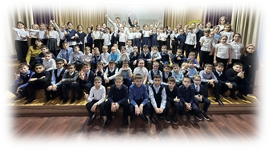  Школьники Тюменской области могут принять участие в олимпиаде по лингвистике.  Образовательный центр «Сириус» проводит олимпиаду по лингвистике. В ней могут принять участие: школьники, их родители и учителя. Олимпиада пройдёт с 10 по 12 марта в онлайн-формате на платформе «Сириус. Курсы».  Зарегистрироваться — https://vk.cc/clLxRb  Посмотреть задачи прошлого года — https://vk.cc/clLxTt  Олимпиада по лингвистике проводится уже не первый год. Так, в 2020 году Тюменская область вошла в число регионов-лидеров по количеству участников.  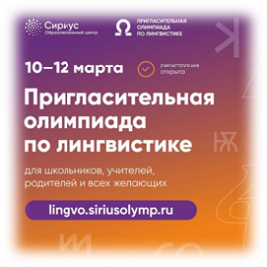  Больше новостей на  Раз уж в марте, в начале весны  Повезло Вам когда-то родиться,  Так пусть будете счастливы Вы,  С Вами лучшее пусть всё свершится.  И пусть будит Вас пение птиц,  Поутру что садятся на ветки,  Ваша радость не знает границ,  А здоровье всегда будет крепким.  И удачи в делах Вам большой,  И покоя в душе, и цветенья.  Как обычно бывает весной.  Поздравляем мы Вас с днем рожденья!  ШКОЛЬНАЯ ГАЗЕТА  «Время первых»  Уважаемые ученики, учителя и родители! Газета «Время первых» просит вас присылать в редакцию свое творчество: стихотворения, статьи, сочинения.  Пишите всё, что считаете интересным! Свои работы желательно присылать в формате Word на электронную почту vremja1@mail.ru  вместе с фотографиями: с пометкой «Для ВП». Творчество родителей особенно приветствуется!  Главный редактор: Шипулова Лилия Минияновна.  Выпуск газеты можно посмотреть на сайте школы: https://tobschool18.ru  